**勤工助学岗前培训软件使用说明**

1. **下载地址**

 ①手机客户端（限安卓系统）下载地址：   
   http://www.study5.com.cn/study5/images/sdpx.apk           
    电脑客户端下载地址：    
   <http://www.study5.com.cn/study5/images/qgzxsetup.rar（将此地址粘贴到网址栏进行下载）>

 ②www.study5.com.cn（济南学达电子有限公司）→学达下载→勤工助学考评系统（找到对应客户端点击下载）

1. **电脑客户端安装流程**

（1）打开链接开始下载

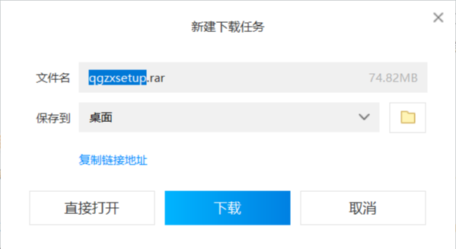

（2）下载完成后打开

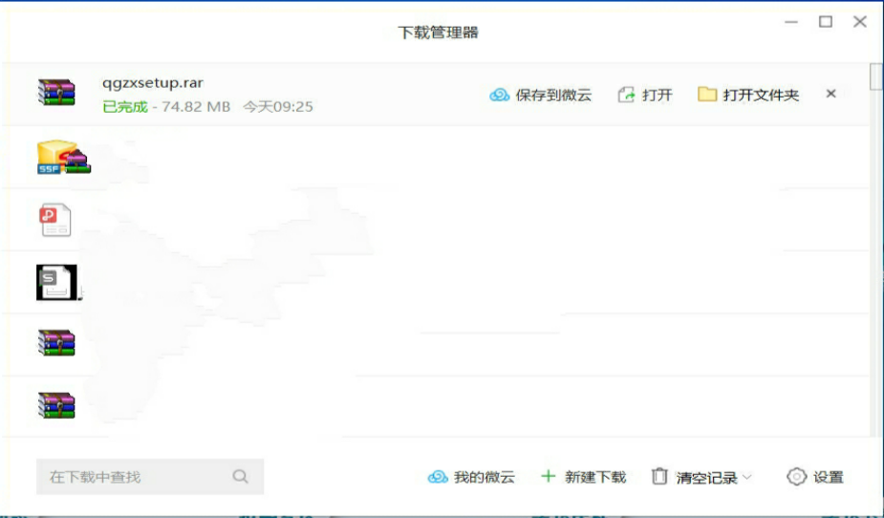

（3）点击qgzxsetup.exe 应用程序安装

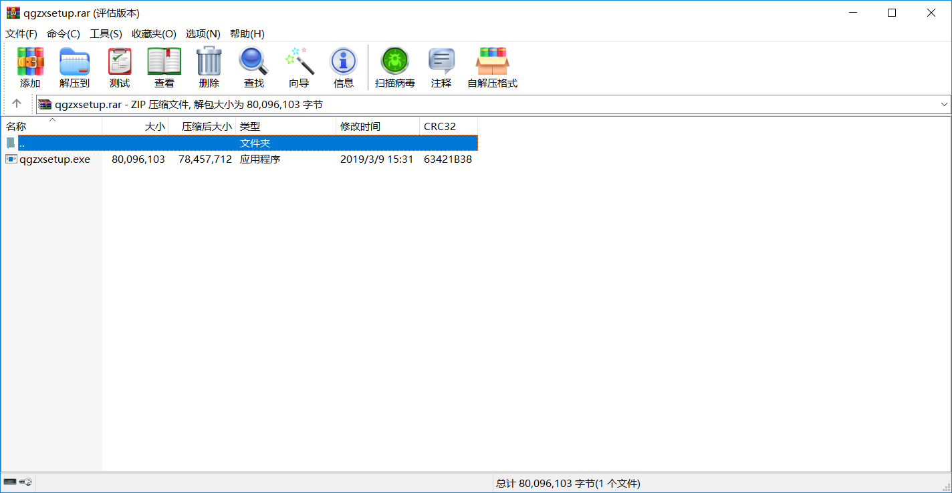（4）按照提示点击安装

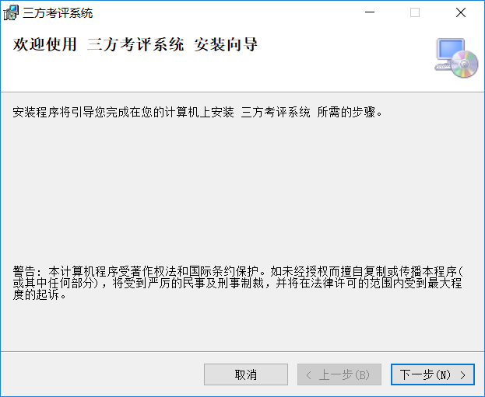

1. 请勿安装在C盘，安装在**D盘**即可

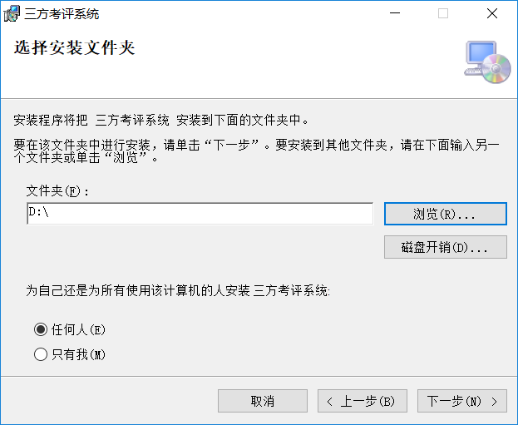

注意：如不能安装请关闭杀毒软件（客户端本身并无病毒，只不过考试需要接管office软件，部分杀毒软件会禁止安装）

1. **登录客户端**

安装完成后打开“三方考评系统”，用户名和密码均为**学号**（如往期参加培训修改过密码，请使用修改后的密码登录），如网络卡顿，可如图切换服务器登录。

